PROCESSO DE DISPENSA DE LICITAÇÃO Nº 048/2023

CONTRATO Nº 069/2023

CONTRATO DE FORNECIMENTO QUE ENTRE SI CELEBRAM O MUNICÍPIO DE ARROIO DOS RATOS E A EMPRESA REFORMAQ INDÚSTRIA E COMÉRCIO DE COMPONENTES RODOVIÁRIOS LTDA.,

Pelo presente instrumento particular que, entre si, celebram, de um lado o MUNICÍPIO DE ARROIO DOS RATOS/RS, inscrito no CNPJ sob nº 88.363.072/0001-44, com sede a Rua Largo do Mineiro, 195, neste Município, aqui denominada CONTRATANTE, neste ato representado pelo Prefeito Municipal, o Sr. JOSÉ CARLOS GARCIA DE AZEREDO, brasileiro, casado, com residência e domicílio em Arroio dos Ratos - RS, carteira de identidade nº. 1021418817, expedida pela SJS/RS e CPF nº. 186.583.500-53, abaixo assinado e, de outro lado a REFORMAQ INDÚSTRIA E COMÉRCIO DE COMPONENTES RODOVIÁRIOS LTDA., pessoa jurídica de direito privado, CNPJ nº 88.097.969/0001-73, localizada na Rua Marechal Floriano, n° 1960, Bairro Planalto, Guaporé- RS, CEP: 99.200-000, representada por SIMONE PIEROZAN FARINA, de nacionalidade brasileira, casada, empresária, portadora do RG nº 3008482261, expedida pela SSP/RS e CPF sob o nº 616.959.200-15, residente e domiciliado na Rua Félix Engel Filho, n° 422, em Guaporé- RS, CEP: 99.200-000, aqui denominada CONTRATADA, ajustam a PRESTAÇÃO DE SERVIÇOS DE MANUTENÇÃO DA RETRO ESCAVADEIRA NEW HOLLAND LB 90, conforme especificações constantes no termo de referência, em conformidade com a autorização contida no processo licitatório na modalidade DISPENSA DE LICITAÇÃO Nº 0 4 8 /2023 – PROCESSO ADMINISTRATIVO Nº 070/2023, PROCESSO DE COMPRA Nº 69/2023 na forma como autoriza o inciso I, do art. 75, da Lei n° 14.133, de 01 de Abril de 2021, em conformidade com as condições e anexos que seguem:

CLÁUSULA PRIMEIRA: DO OBJETO
1.1. Constitui o objeto deste contrato SERVIÇOS DE MANUTENÇÃO DA RETRO ESCAVADEIRA NEW HOLLAND LB 90, conforme descrito abaixo;

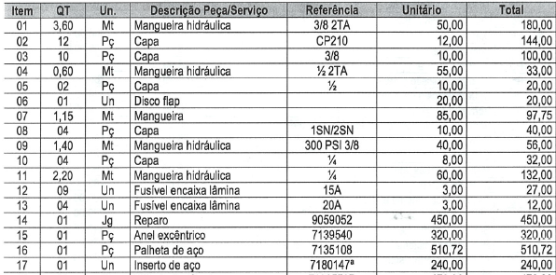

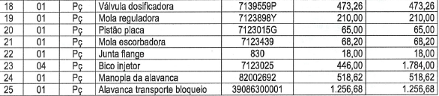
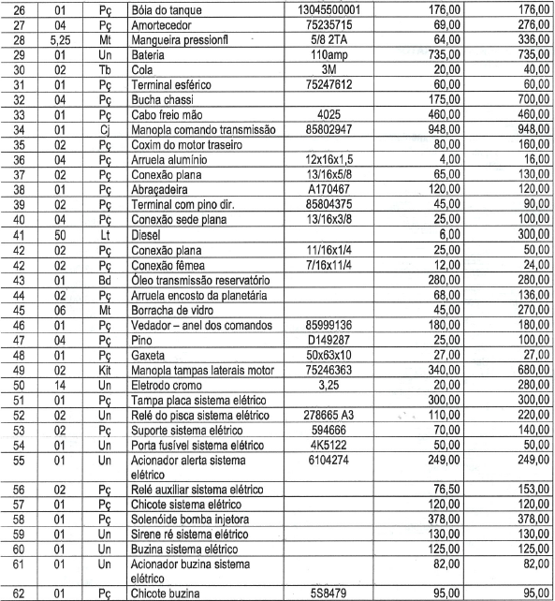

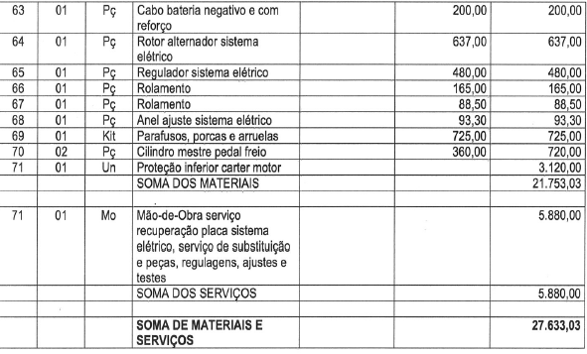

CLÁUSULA SEGUNDA: DA ENTREGA E DOS PRAZOS
  - O prazo para a execução do objeto será de até 90 (noventa) dias, a contar da emissão da Solicitação de fornecimento ou nota de empenho, limitando-se aos devidos créditos orçamentários, nos termos do art. 105 e 106 da Lei Federal 14.133/2021.
  - O contrato terá início imediato à assinatura, com término condicionado a 90 (noventa) dias, sendo que a entrega do objeto dar-se-á, conforme item 1.1. A dilatação dos prazos, somente será tolerada por problemas de caso fortuito ou de força maior, que se assim ocorrerem, deverão ser comunicados à Secretaria Municipal de Obras de imediato.

CLÁUSULA TERCEIRA: DO PREÇO, DAS CONDIÇÕES E FORMA DE PAGAMENTO
  - A remuneração deste objeto para efeitos financeiros, fiscais e orçamentários, totaliza o valor de R$ 27.633,03 (vinte e sete mil, seiscentos e trinta e três reais e três centavos), a serem pagos integralmente pela CONTRATANTE no prazo de até dez dias após a realização da entrega, mediante apresentação de nota fiscal pela CONTRATADA.
  - Para fins de controle de consumo e orçamentário, a CONTRATADA encaminhará a CONTRATANTE, a Fatura/Nota Fiscal após a entrega do objeto, devidamente assinadas pelo fiscal do contrato.
  - Para o preço proposto neste processo, não será admitido reajuste durante a vigência do contrato pertinente, não previstos em lei.

CLÁUSULA QUARTA: DOS RECURSOS PARA ATENDER ÀS DESPESAS
4.1. As despesas decorrentes do presente contrato correrão pela dotação orçamentária conta:
ÓRGÃO: SECRETARIA MUNICIPAL DE OBRAS
UNIDADE: 07.01
ELEMENTO: 3.3.90.39.00.00.00.0001
CÓDIGO REDUZIDO: 395

CLÁUSULA QUINTA: DAS OBRIGAÇÕES E RESPONSABILIDADES
  - A CONTRATADA é a responsável direta pela EXECUÇÃO do objeto deste contrato, respondendo civil e criminalmente por todos os danos e prejuízos que venha, direta ou indiretamente, provocar ou causar para a CONTRATANTE ou para terceiros.
  - A CONTRATADA é também responsável por quaisquer diferenças, erros ou omissões na execução do objeto.
  - Não existirá qualquer vínculo contratual entre eventuais subcontratadas e a CONTRATANTE, perante a qual a única responsável pelo cumprimento deste contrato, será sempre a CONTRATADA.
  - Os objetos a serem utilizados deverão estar de acordo com as normas estabelecidas neste edital de licitação e órgãos competentes fiscalizadores como Associação Brasileira de Normas Técnicas (ABNT) e INMETRO, no que diz respeito à qualidade.
  - Somente poderá celebrar contrato ou instrumento equivalente com o Município de Arroio dos Ratos, o adjudicatário CONTRATADA que, nos termos do parágrafo 3º do Art. 195 da Constituição Federal, comprove até a data da contratação, estar regular perante a Previdência Social (INSS) e ao Fundo de Garantia por Tempo de Serviço (FGTS) e as esferas Federais, Estaduais, Municipais e Trabalhista mediante, respectivamente, a apresentação, em original ou cópia autenticada, da Certidão Negativa de Débito – CND,em vigor.
  - Na hipótese de caso fortuito ou de força maior, este Contrato será regido pelo Código Civil Brasileiro.
  - É obrigação da CONTRATANTE o fornecimento de:
    - Efetuar o devido pagamento à CONTRATADA, nos termos do presente instrumento;
Dar à CONTRATADA as condições necessárias à regular execução do contrato;
    - Determinar as providências necessárias quando o fornecimento do objeto não observar a forma estipulada no edital e no presente contrato, sem prejuízo da aplicação das sanções cabíveis, quando for o caso;
    - Designar servidor pertencente ao quadro da CONTRATANTE, para ser responsável pelo acompanhamento e fiscalização da execução do objeto do presente contrato;
    - Cumprir todas as demais cláusulas do presente contrato.

CLÁUSULA SEXTA: DAS PENALIDADES
6.1. A CONTRATADA estará sujeita às seguintes penalidades:
- – Advertência, sempre que for observada irregularidade e desde que ao acaso se apliquem as demais penalidades;
- – Multa, no caso de inobservância de qualquer cláusula contratual, equivalente a 0,1% do valor do contrato;
- – Caso a contratada persista descumprindo as obrigações assumidas serão aplicadas multa correspondente a 5% do valor total do contrato, sendo o mesmo rescindido de pleno direito independentemente de notificação ou interpelação judicial ou extrajudicial, sem prejuízo das demais cominações legais e contratuais;
- – Em função da natureza de infração, o Município aplicará as penalidades previstas na Lei Federal 14.133/2021 e legislação subsequente;
- – Na aplicação destas penalidades serão admitidos os recursos previstos em Lei;
- – As penalidades acima poderão ser aplicadas isolada ou cumulativamente, a critério do CONTRATANTE, admitida sua reiteração.

CLÁUSULA SÉTIMA: DA RESCISÃO E ALTERAÇÃO CONTRATUAL
  - As hipóteses que constituem motivo para extinção contratual estão elencadas no art. 137 da Lei nº 14.133/2021, que poderão se dar, após assegurados o contraditório e a ampla defesa à CONTRATADA.
  - A extinção do contrato poderá ser:
- - Determinada por ato unilateral e escrito da Administração, exceto no caso de descumprimento decorrente de sua própria conduta;
- - Consensual, por acordo entre as partes, por conciliação, por mediação ou por comitê de resolução de disputas, desde que haja interesse da Administração;
- - determinada por decisão arbitral, em decorrência de cláusula compromissória ou compromisso arbitral, ou por decisão judicial.

CLÁUSULA OITAVA: DA FISCALIZAÇÃO E DO RECEBIMENTO
  - O recebimento, a aceitação, execução e a fiscalização do objeto deste contrato serão realizados pelo Servidor Alexandre Fogaça
  - A verificação e a confirmação da efetiva realização dos objetos contratados serão feitas mediante registro pelo MUNICÍPIO em boletim de inspeção de serviços, com ciência da contratada, elaborado pelo fiscal de contrato, que identificará, quando for ocaso, para efeito de glosa de faturas, as irregularidades cometidas durante a entrega do objeto contratado.
  - Caso o objeto recebido não atenda as especificações estipuladas neste Contrato e no respectivo processo licitatório, ou ainda, não atenda a finalidade que dele naturalmente se espera, o órgão responsável pelo recebimento expedirá ofício à CONTRATADA(O), comunicando e justificando as razões da recusa e ainda notificando-a a sanar o problema no prazo máximo de 03 (três) dias corridos, independentemente da aplicação das penalidades cabíveis.
  - Decorrido o prazo estipulado na notificação, sem que tenha sido sanado o problema, o órgão solicitante dará ciência à Procuradoria Jurídica Municipal, através de Comunicação Interna – C.I, a fim de que se proceda à devida instauração procedimental, de acordo com as normas contidas na Lei 14.133/2022 e alterações, para aplicação das penalidades previstas neste edital e no presente contrato.

CLÁUSULA NONA: DO FORO
9.1. Para dirimir questões decorrentes deste contrato, fica eleito o Foro da Comarca de São Jerônimo/RS, com renuncia expressa a qualquer outro por mais privilegiado que seja ou venha a se tornar.
E, por estarem assim justos e contratados, assinam o presente juntamente com as testemunhas nominadas.

Arroio dos Ratos, 30 de junho de 2023.

JOSÉ CARLOS GARCIA DE AZEREDO
PREFEITO MUNICIPAL

REFORMAQ INDÚSTRIA E COMÉRCIO DE COMPONENTES RODOVIÁRIOS LTDA
CONTRATADA

ALBERTO CORREIA SOARES
SECRETÁRIO MUNICIPAL DE OBRAS E TRANSPORTES

Testemunhas:

1)_______________________
CPF:
Este contrato se encontra examinado e aprovado por esta Assessoria Jurídica.
Em 30-06-2023.

_________________________________
Raquel Heinzelmann de Siqueira Nauter
OAB/RS: 75.547
2)_______________________
CPF:

